LAB 5: WINFORM KẾT NỐI CƠ SỞ DỮ LIỆU NÂNG CAO
Thực hành 1: Tạo và kết nối CSDL ngay bên trong Project Winform.
- Kết Nối với ORACLE:
+ Vào Tools -> Nuget Package Manager -> Manage NuGet Packages for Solution và cài Oracle.ManagedDataAccess
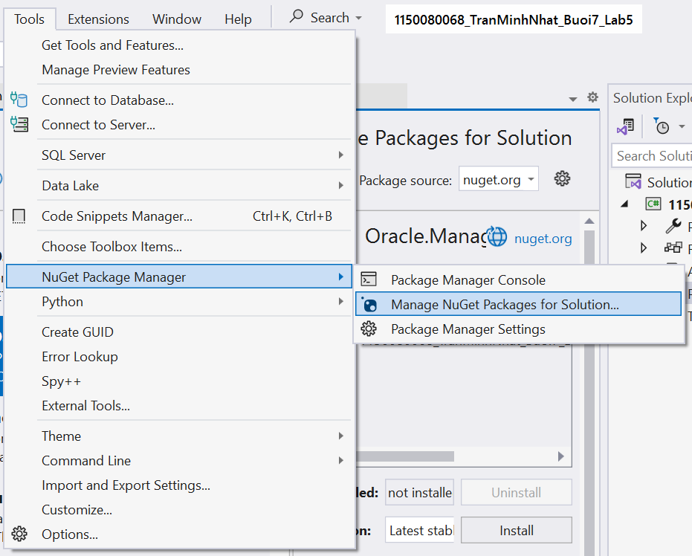
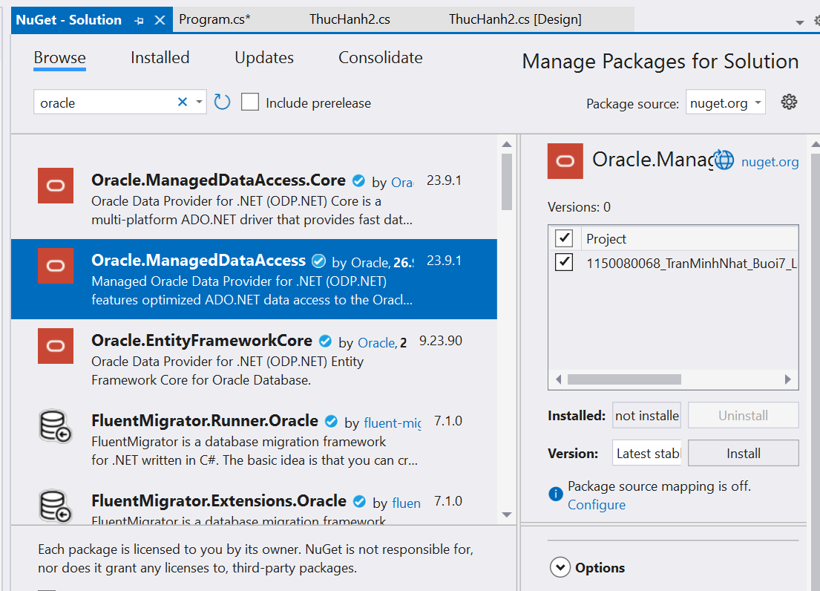
Thực hành 2: Thêm dữ liệu không dùng Parameter.ư
+ Tạo bảng trong Oracle SQL Developer:
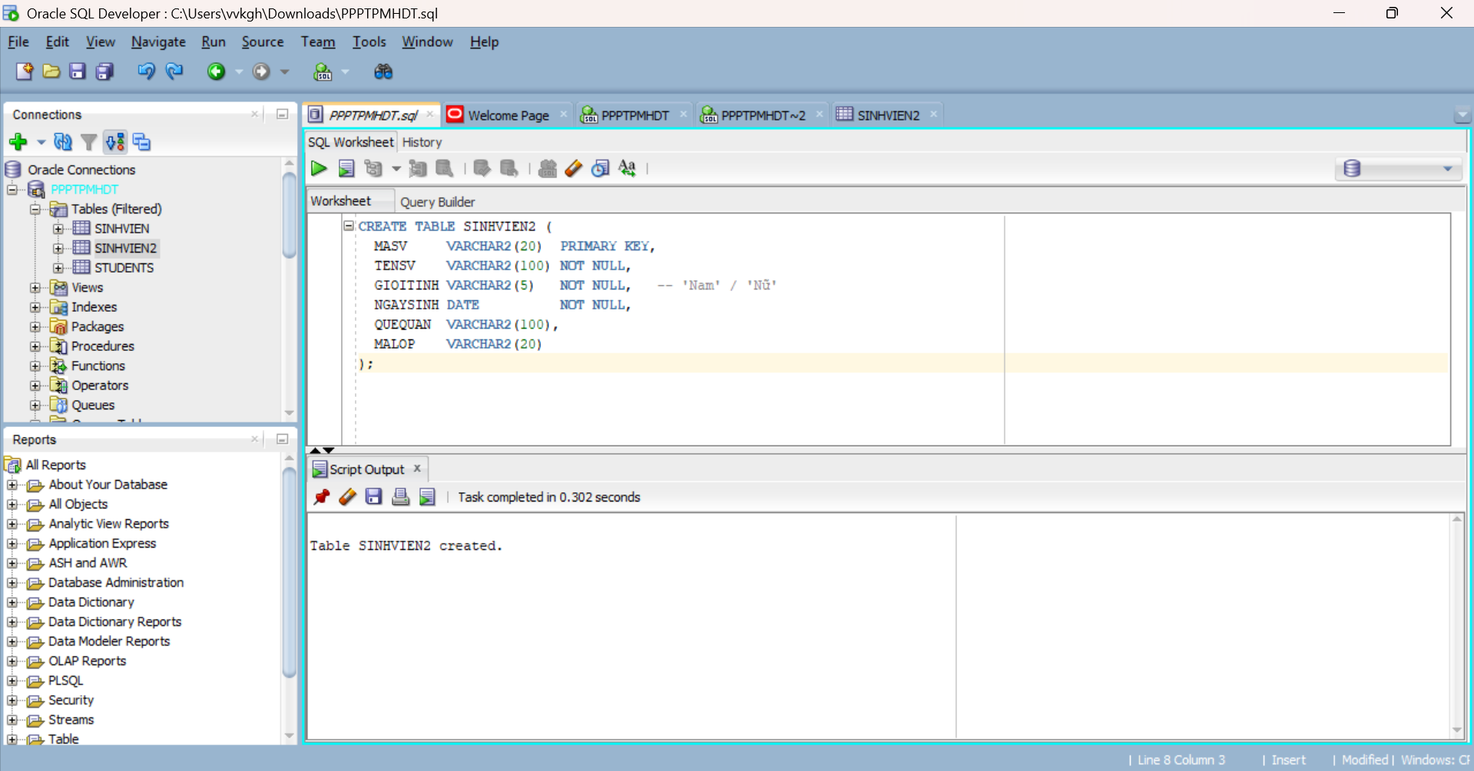
+ Kết nối app qua connection String:
private const string ORACLE_CS =
"User Id=app;Password=app123;Data Source=localhost:1521/XEPDB1;";
private const string TABLE_NAME = "SINHVIEN2";
+ Giao Diện :
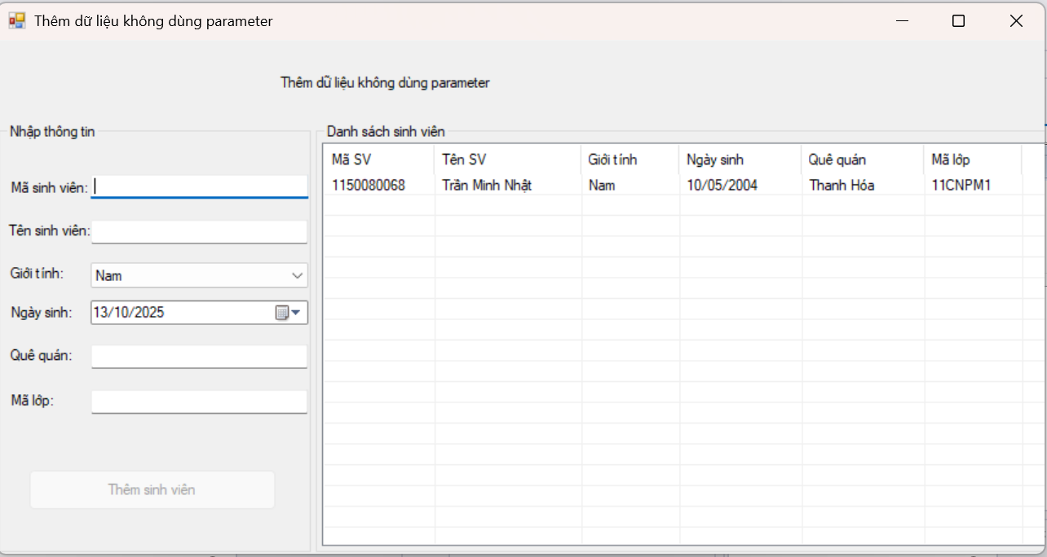
+Trong Oracle:
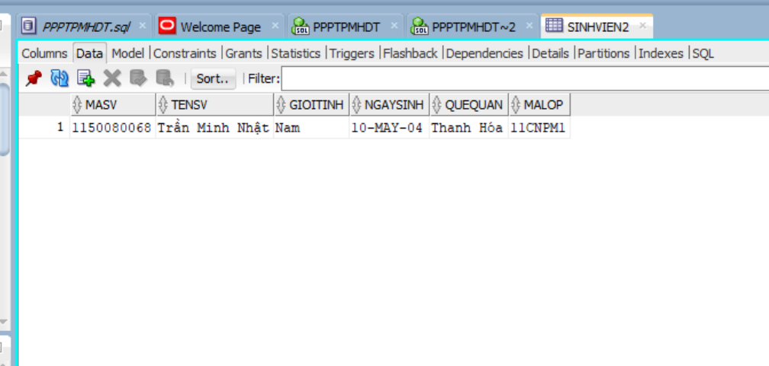
+ Thêm Sinh Viên:
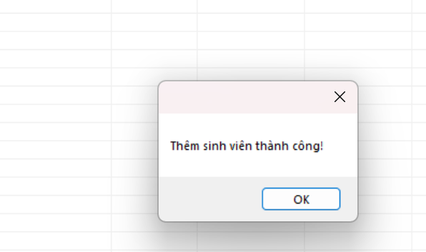
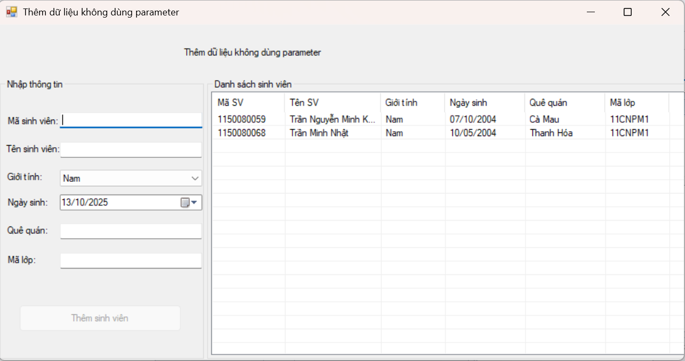
+Kiểm tra trong oracle:
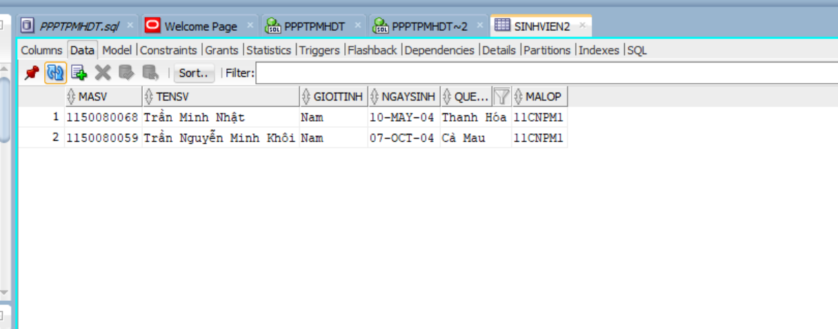
Thực hành 3: Sửa dữ liệu không dùng Parameter.

